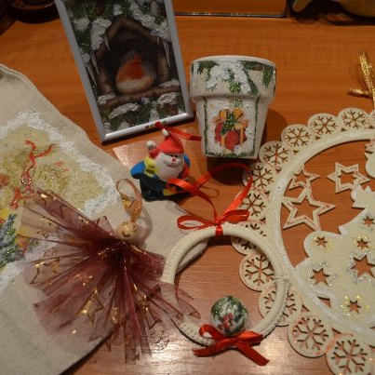

15.30 órától:
Ajándékkészítés minőségi alapanyagokból a Karácsony jegyében / Geschenke basteln
18 órától:
Karácsonyi Koncert / Weihnachtskonzert
Fellépők: / Künstler
Berec Péter Harmonikaművész / Ziehharmonika-Künstler
Liederschatz kórus, Chor
Vezényel: Dr. Nagy Zsuzsanna / Kapellmeister: Dr. Zsuzsanna Szabó-Nagy
18.30 órától:
Német nyelvű szentmise /Heilige Messe
Celebrálja: Hefler Gábor plébános (Gyál) / Wird von Gabor Hefler zelebriert
19.30 órától:
Sváb Kóstoló / Ungarndeutsche Speisen

MINDENKIT SZERETETTEL VÁRUNK!
Wir erwarten alle Beteilegten recht herzlichst!

Jelentkezés létszámadattal szükséges:
hajnalka.anna.molnar@gmail.com
fekete.gyorgy@t-online.hu

Német Nemzetiségi Önkormányzat
Ungarndeutsche Selbstverwaltung XVIII. Bezirk von Budapest

Támogatóink:/ Unterstützer
Bp. XVIII. kerület Önkormányzata
Szent László Plébánia/ Dr. Gábor Elemér atya
Fleischmann család, Trünkel család, Strohmayer család, Kondor Béla Közösségi Ház

